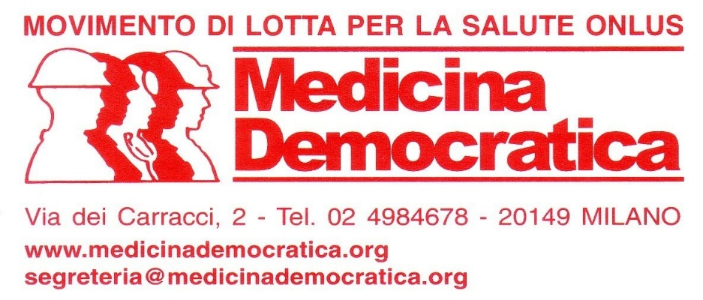
& ASSOCIAZIONE ITALIANA ESPOSTI AMIANTO
COMUNICATO STAMPA: AMIANTO E TERREMOTO
Il Terremoto che si è verificato nel centro Italia qualche giorno fa che ci ha fatto contare oltre 250 morti, molti altri feriti e una distruzione quasi totale di numerosi paesi ha mostrato ancora una volta, come già molti hanno osservato, che per l’Italia nonostante le leggi e la cultura scientifica presente, la prevenzione è una chimera. Poi piangiamo i morti.
Vi è stata e vi è una grande solidarietà nei confronti delle comunità colpite; le istituzioni si sono mosse si è capito che è necessario intervenire subito, che per recuperare per quanto possibili i danni e ricostruire è necessario che:
- La popolazione non va allontana dalla propria terra
- La popolazione deve essere coinvolta in tutte le scelte che la riguardano
Un tema che appare secondario di fronte al disastro generato dal terremoto è quello della presenza di amianto che in quantità grandi o piccole, secondo le peculiarità delle costruzioni, può contaminare i soccorritori per primi e i cittadini che stazionano nelle vicinanze dei paesi distrutti. L’esposizione all’amianto, sappiamo bene, produce danni anche a grande distanza di tempo. In particolare l’amianto ridotto in polvere è pericolosissimo. Non pratichiamo l’incuria della mancata prevenzione, non avendo pensato che in zona sismica si possono manifestare dei terremoti, ma agiamo da subito con tutte le precauzioni per evitare la contaminazione.
Ci rivolgiamo alla Protezione Civile, ai Vigili del Fuoco, ai sindaci dei territori devastati e tramite loro a tutti i volontari che si sono adoperati e continuano a farlo in questo doloroso frangente. Consideriamo la presenza di amianto che il terremoto ha reso pericolose. Attuiamo tutte le possibili misure di prevenzione a partire dall’informazione alle persone che in qualunque modo sono coinvolte e preoccupiamoci altresì dei luoghi in cui i materiali di risulta verranno scaricati.

Associazione Italiana Esposti Amianto
Medicina Democratica, movimento di lotta per la salute

Milano, 28 agosto 2016

